关于2013-2014学年第二学期
学生课程重修报名的通知
各学院：
根据学校相关规定，现将本学期课程重修事宜通知如下，请各学院及时通知相关学生按时报名和缴费。
一、重修课程：本学期开设的课程。
二、报名时间：2014年3月3日9:00 - 3月10日17:00（网上全天24小时报名，逾期不再补报）
三、报名方式：
本次报名全部采取网上报名的方式进行！具体方式如下：
1、有不及格课程或提绩点的学生按如下方式进行报名。
（1）点击河海大学主页左下方的“信息资源”后点击“本科生信息”，进入“河海大学教务信息”主页面，点击进入“考试报名”，登陆后，点击“重修报名”进入重修报名界面（见附件2）。
（2）学生应在“参考提示：不及格课程记录”中查询尚未及格且是本学期所开设课程的课程号，然后输入重修课程号、课序号，选择“跟班重修”，如与本年级课程有冲突，选择“组班重修”提交报名，并查看是否网上报名成功。
（3）对部分课程成绩已经及格，想提高绩点的同学，需查询本学期所开设课程，输入课程号、课序号，选择“提绩点”提交报名，并查看是否网上报名成功。
注意：选择“跟班重修”、“组班重修”或“提绩点”只是便于采集学生报名信息，根据学籍管理规定，所有报名重修的学生均需跟班重修，若与本学期所选课程相冲突，需向重修课程任课教师请假，并按时参加期中考试、课程测验、实践教学考核等环节。
2、课程号变化、结业换证、转专业等无法网上报名的学生到教学秘书报名，由教学秘书于2014年3月11日17时前按“重修客户端报名操作步骤”（见附件2）将学生报名信息输入重修报名数据库。
四、缴费说明：
1、学生需在规定时间内缴纳重修费，重修费标准为80元/学分，缴存时间为3月3日-3月13日下午17时（助学贷款未下的学生请于3月13日存款缴费），缴费方式：将重修费总额存入学生个人建设银行龙卡，再由财务处统一扣费。财务处扣费只认重修费总额（不识别课程学分），学生存钱到建行龙卡时需超过重修费总额，存款不足将导致扣费失败，视为报名无效。
2、财务处扣费时间为3月14日上午（仅扣费一次）对未缴费或缴费不足而导致扣款未成功者，取消所有课程重修申请，本学期不再接受补申请。
五、其它事项：
1、申请重修者需根据本人本学期学习任务、学习能力，计划好本次申请重修的课程数目，最多不得超过6门，以免影响正常课程学习，低年级学生尚不及格的公共基础课建议参加暑期重修班。
2、公共课程考试由教务处统一安排；专业基础课及专业课由各学院安排组织随低年级考试，学生所在学院制作重修成绩登记表并加盖学院公章，在扣款成功后及时送任课教师。
3、因2012版培养方案调整，本学期部分课程停开或调整，上课安排将根据报名情况另行通知。
4、若有疑问，请致电教务处教务科黄波老师（电话：5809 9147）。
附件：
1、重修报名界面示意图（学生网上报名参阅）
2、重修客户端报名操作步骤（教学秘书操作用）

教 务 处
2014年2月28日
附件1：重修报名界面示意图
网上重修报名界面示意图
（学生网上报名参阅）
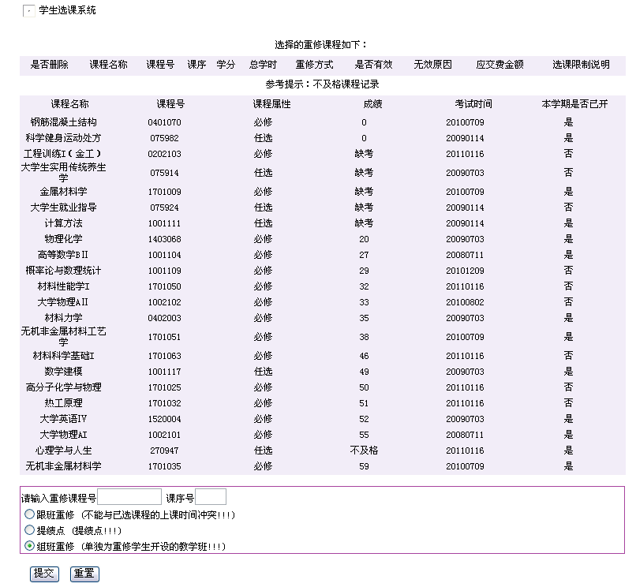
不及格课程记录
选择本学期开设课程
查询不及格课程的课程号
输入课程号、课序号，选择相应重修方式后点击提交

附件2：
重修客户端报名操作步骤
(教学秘书操作用)
各位老师：
本学期重修报名凡是网上报不了名的学生均在客户端完成，以学号06031422已毕业学生重修报名为例，报名过程如下：
1、进入选课管理模块，点击功能选择“客户端学生选课”。
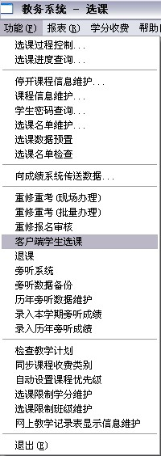
2、点击小手检索“[课程号]=0201003”，然后输入学生学号。（输入学号后回车即可显示学生姓名，若跟班重修上课时间冲突，选择组班重修）
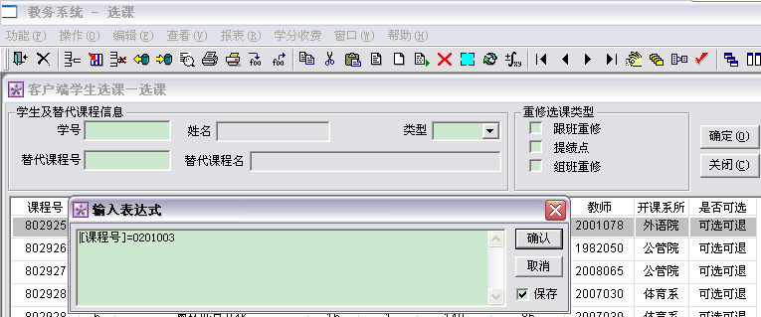
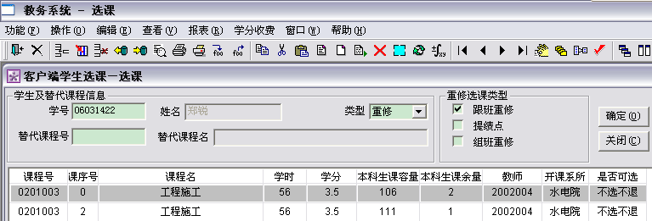
若跟班重修上课时间冲突，选择组班重修
3、选中课程，点击确定。
4、进入选课管理模块，点击功能选择“重修报名审核”，点击小手检索该生学号，核实报名是否成功。
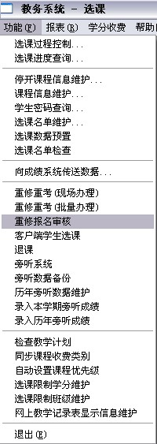
5、若报名信息有误请删除保存后重新进行以上操作。
删除步骤：点击该条记录前的小方框，然后点击删除，最后保存（一定要记得保存）。

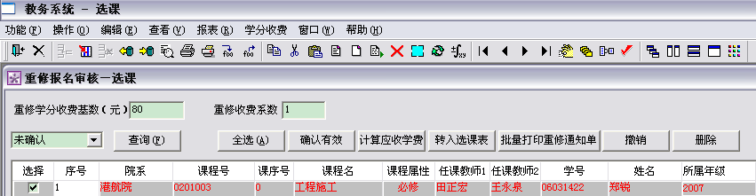
保存

注意事项：
1、请各位老师务必核实学生课程信息，以新培养方案课程号为准。
2、重修报名审核模块里除查询和删除功能以外，其他功能请各位不要误操作。

